**无感知认证校园无线网OUC-AUTO使用指南**

无感知认证是一种通过记录无线终端MAC地址作为后续认证标识，从而略过普通的Web认证过程，快速完成用户校园无线网接的认证方式。用户连接校园无线网OUC-AUTO后只需登录认证一次，以后再次连接OUC-AUTO时不再需要认证，即可自动连接直接访问互联网。

**一、无感知认证上网步骤**

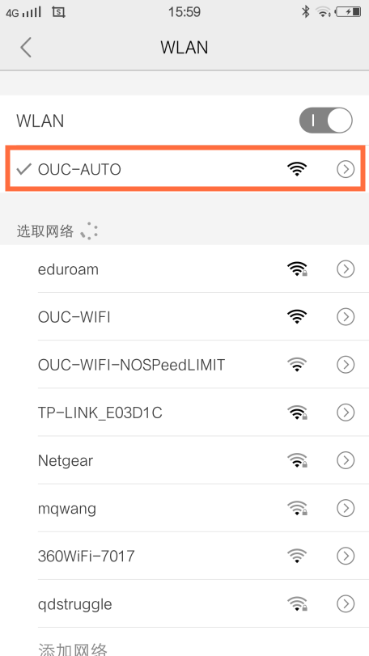1．搜索到无线信号OUC-AUTO,并进行连接。

2．打开任一浏览器，浏览器会自动推送出校园无线网认证登录页面<http://10.100.29.2>，输入用户名、密码登录。

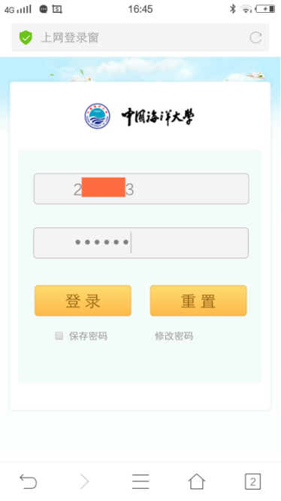

对于不能自动弹出认证登录页面的，需手工在浏览器地址栏输入认证网址：<http://10.100.29.2>，弹出校园网认证登录页面后输入用户名、密码登录。**。**

**3．**登录成功后，该移动设备可自动绑定无感知认证上网。

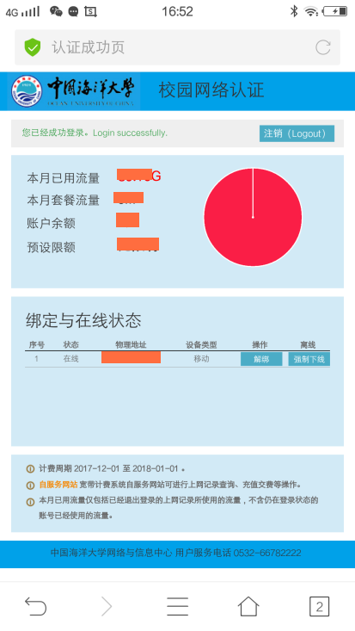

**二、解除绑定操作步骤**

无感知认证支持教工用户同时使用三个终端设备无感知认证上网，支持学生用户同时使用两个终端设备无感知认证上网。无感知认证自动绑定优先使用无感知认证的终端设备。如用户在已经最大限量绑定无感知终端设备的情况下仍有绑定需求，需将前期已绑定的终端进行解绑定操作，新设备可自动绑定。

**1．认证成功页解除绑定**

移动设备连接OUC-AUTO时，浏览器地址栏输入：<http://10.100.29.2>，打开认证成功页面。找到需要解绑定的mac地址，点击“解绑”按钮，系统会提示“确定解绑mac？”，点击“确定”即可。

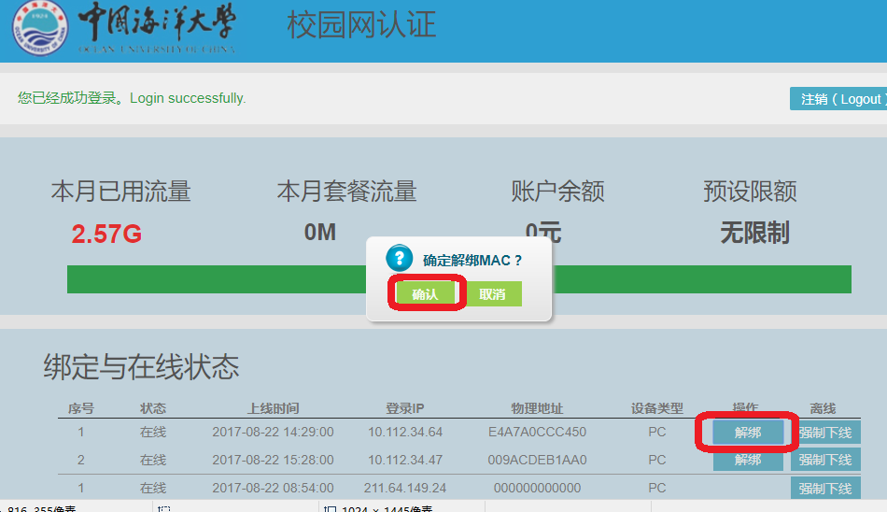

**2．自服务平台解除绑定**

第一步：登陆<http://wljf.ouc.edu.cn>，输入账号名、密码，点击“登录”。如下图:

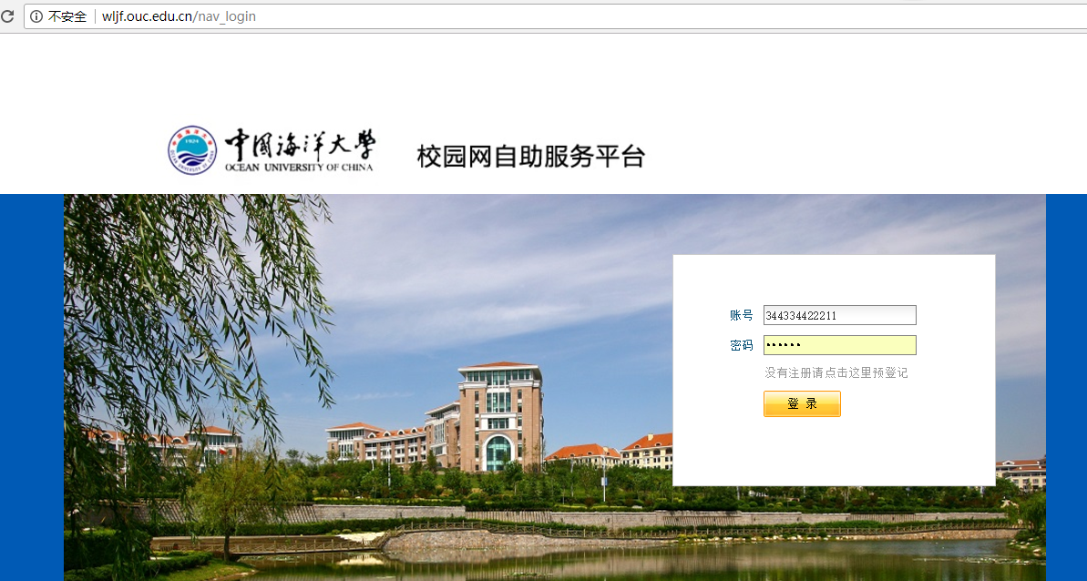

第二步：在“业务办理”栏目下点击“解除mac”，如下图：

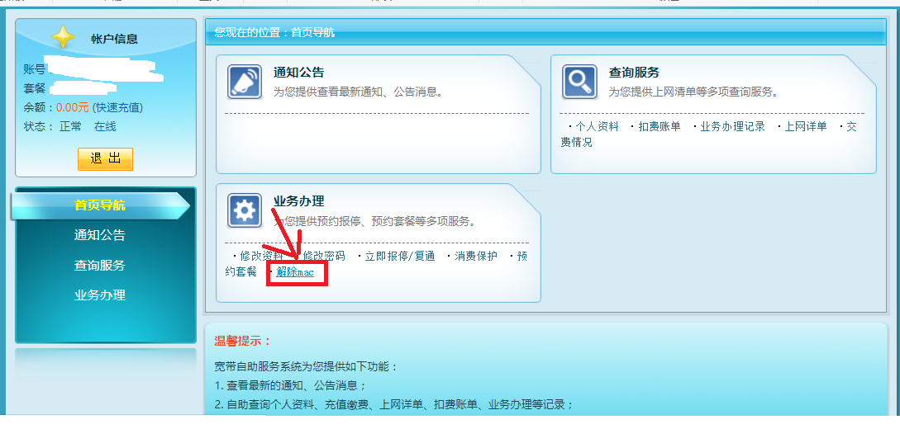

第三步：找到需要解除绑定的mac地址，点击mac地址后的“解除绑定？”按钮，会弹出提示“你确定要解除绑定吗？”，点确定即可。

